TISKOVÁ ZPRÁVA
Sdružení českých spotřebitelů (SČS)

„JAK JE DOBRÉ MÍTI ZDRAVOU OBUV“
V Praze – 2014-06-02

Situace na trhu v ČR ohledně dětské obuvi, ve vztahu k její kvalitě – včetně a zejména zdravotní nezávadnosti - je vážná. Dokladují to zjištění ortopedů, kteří v dostupných studiích poukazují na neutěšený zdravotní stav nohou dětí a mládeže, přičemž nevhodná konstrukce obuvi je podstatným aspektem, byť ne příčinou jedinou. „Tuto neutěšenou situaci lze v krátkosti vyjádřit odkazem na vybrané statistické údaje z provedených studií,“ říká Libor Dupal, předseda Sdružení českých spotřebitelů a pokračuje: „99% dětí se rodí se zdravýma nohama. Do první třídy přijdou děti, které mají ve 30 procentech vady nohou. Skutečné následky těchto vad a deformací se mohou v plné síle projevit až v dospělosti.“
To je důvod, proč se SČS tématu zdravého obouvání dlouhodobě věnuje.
Aktuálně bylo SČS spoluorganizátorem mezinárodního odborného sympozia „Zdravé obouvání – aby nohy zůstaly zdravé po celý život“, které se konalo ve čtvrtek dne 29. května 2014 ve Zlíně. Konferenci zahájil hejtman Zlínského kraje Stanislav Mišák, který nad akcí převzal záštitu. Akce byla podpořena rovněž z programu švýcarsko-české spolupráce a konala se u příležitosti 120. výročí založení obuvnické výroby ve Zlíně firmou Baťa. Odbornými garanty a pořadateli symposia je Sdružení českých spotřebitelů, Česká obuvnická a kožedělná asociace a Česká podiatrická společnost.
Z hlediska dalšího vývoje je významné, že sympozium podpořilo tvorbu evropské normy pro dětskou obuv. Technická norma, zasazená do rámce obecné bezpečnosti výrobků by měla zahrnovat jak hygienické požadavky, tak kritéria ke konstrukci obuvi. Právě konstrukce obuvi (např. parametry obuvnického kopyta) je zásadní z hlediska zdravého obouvání.
SČS bude pokračovat ve svém úsilí, ve spolupráci s partnery, např. v rámci Rady kvality ČR i v Evropských strukturách. V příloze nabízíme podrobnější rozvedení problematiky.
 | Podpořeno z programu švýcarsko-české spolupráce. | 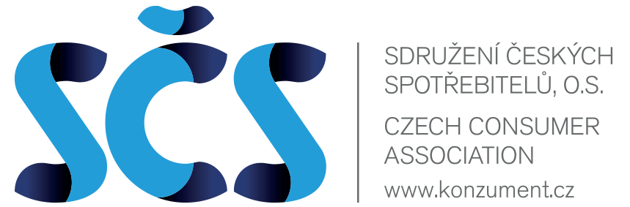

Více informací (konference – zde):
Ing. Libor Dupal, předseda SČS
mobil: +420 602 56 18 56,
e-mail: dupal@regio.cz; www.konzument.cz; www.overenehriste.cz
Sdružení českých spotřebitelů (SČS) si klade za cíl hájit oprávněné zájmy a práva spotřebitelů na vnitřním trhu EU a ČR, přičemž zdůrazňuje preventivní stránku ochrany zájmů spotřebitelů: „Jen poučený spotřebitel se dokáže účinně hájit“. SČS působí v řadě oblastí, pokrývají odbornosti ve vztahu k bezpečnosti výrobků, standardizaci, finančních služeb aj.
SČS, Budějovická 73, Praha 4, 140 00, pošt. adresa Pod Altánem 99/103, 100 00 Praha 10

Příloha k tiskové zprávě SČS (Jak je důležité míti zdravou obuv)

Situace na trhu v ČR ohledně dětské obuvi, ve vztahu k její kvalitě – včetně a zejména zdravotní nezávadnosti - je vážná. Dokladují to zjištění ortopedů, kteří v dostupných studiích poukazují na velmi neutěšený zdravotní stav dětí a mládeže, přičemž nevhodná konstrukce obuvi je podstatným aspektem, byť ne a příčinou jedinou.

Tématu proto věnovaly a věnují pozornost některé subjekty zapojené do činnosti Odborné sekce pro kvalitu v ochraně spotřebitele fungující při Radě kvality ČR (zde). Sekce vnímá téma zdravotní nezávadnosti dětské obuvi jako prioritu, o které se zavázala informovat členy Rady kvality ČR s návrhem případných opatření pro další řešení.

Sdružení českých spotřebitelů se tématu věnuje dlouhodobě. Spolupracovalo a spolupracuje s řadou zainteresovaných subjektů a stran, včetně Úřadu pro technickou normalizaci, metrologii a státní zkušebnictví, České obuvnické a kožedělné asociace, dosavadní europoslankyně Dr. Roithové, ANEC a dalšími. V rámci našich iniciativ se zaměřujeme např. na podporu dobrovolné certifikace (značka Žirafa).

V návaznosti na zmíněnou spolupráci a zkušenosti a v rámci projektu na podporu zapojení spotřebitelů do standardizace SČS aktualizovalo situační analýzu k tématu zdravotní dětské obuvi. Vyjímáme z ní dle našeho názoru podstatný závěr, že legislativa o obecné bezpečnosti výrobků není dosud plně a dostatečně využita pro skutečně účinné zajištění uvádění bezpečných výrobků - dětské obuvi na trh. Zejména postrádáme existenci komplexní evropské technické normy, která by formulovala jednotné základní požadavky na konstrukci obuvi společné pro Evropu. Taková norma by výrazně usnadnila aplikaci obecné bezpečnosti a funkci dozoru nad trhem.

Na základě zkušeností získaných z realizace výše uvedených výstupů a spolupráce SČS projednalo v nedávné minulosti se státními orgány a zainteresovanými stranami postup k řešení:
- Podporovat záměr zavést komplexní normativní dokument ve formě technické normy, který by pokrýval věkové kategorie do 15 let věku dítěte; doporučuje se zejména, aby taková norma byla přijímána jako ‚mandátová‘ evropská norma na základě směrnice o obecné bezpečnosti výrobků.
- SČS vyzývá ministerstva a další zainteresované strany k přijetí takových opatření, aby ČR v příslušných orgánech EU iniciovala a podporovala toto řešení. Bere při tom v potaz, že je to společný zájem českých výrobců i spotřebitelů a v zásadě i výrobců a spotřebitelů evropského vnitřního trhu, ježto cílem je regulovat dovoz nekvalitní, zdravotně závadné obuvi ze třetích zemí.

SČS přivítalo možnost setkání předních odborníků na zlínském symposiu, kteří se tématy podiatrie, zdravotní nezávadnosti obuvi, zásadami zdravého obouvání zabývají. Věříme, že diskuze přinesla podnětné příspěvky a iniciativy k podpoře vývoje ve výše uvedeném smyslu.
Libor Dupal, dupal@regio.cz

